Информация о рекламных конструкциях, подлежащих демонтажу (27.01.2025)
№ | № (номер) акта осмотра РК | Тип, вид РК | Местонахождение РК | Фото РК
А-134
1 | 1/2025 | Щит  (нестандарт) | Воронежская область, Рамонский район,  поворот на д.Медовка  км 1+100 (право) | 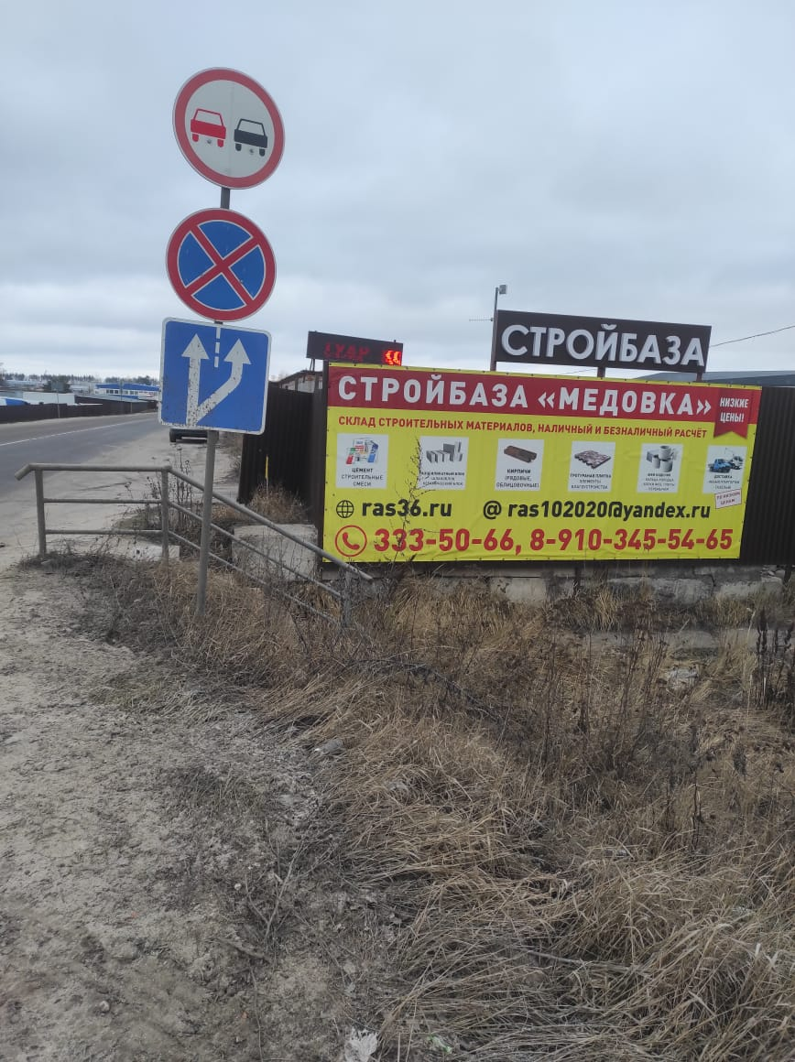
 | М-4 ДОН
2 | 4/2024 | Щит 3х6 м | Воронежская область, Рамонский район, в полосе отвода км 464+700 (право) | 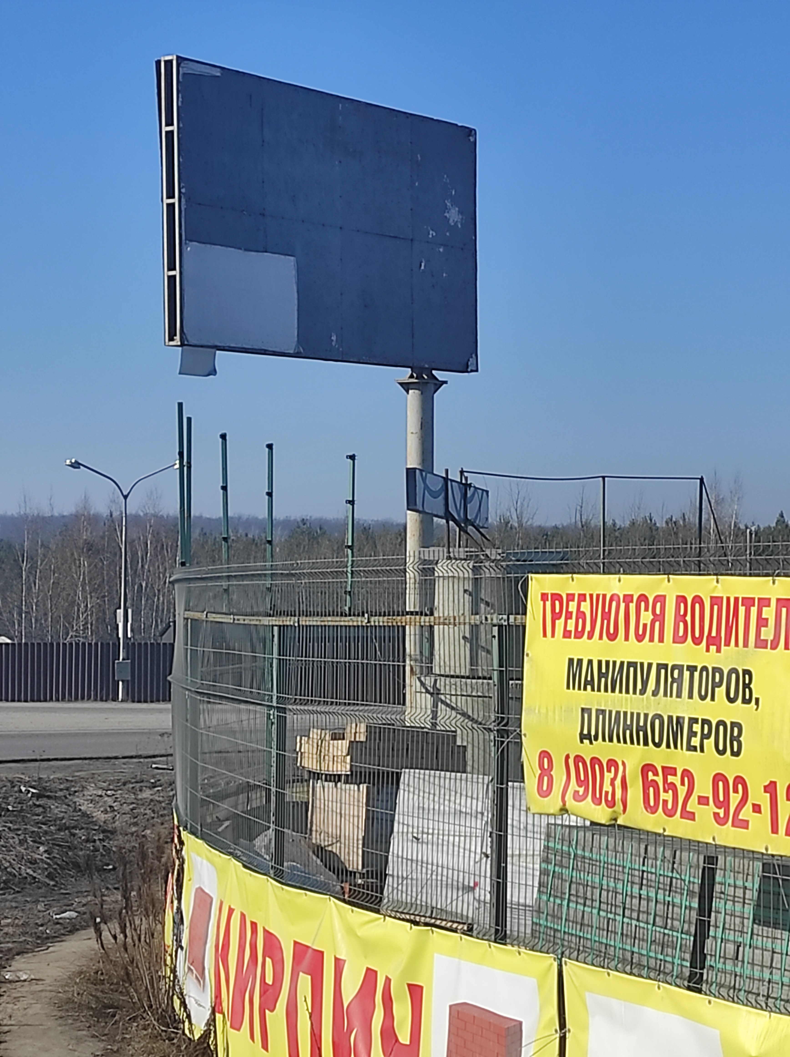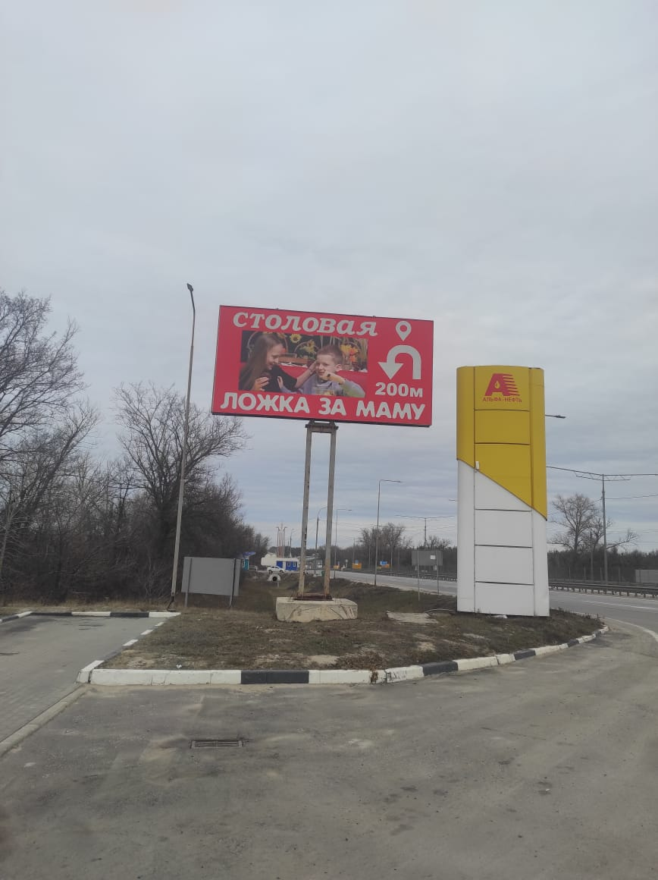
3 | 5/2024 | Щит  (нестандарт) | Воронежская область, Рамонский район, в полосе отвода км 464+700 (право) | 

